焼却灰仮保管庫周辺での事前空間放射線量測定結果について

焼却灰仮保管庫周辺で，大気中の放射線量を測定しましたのでお知らせします。

測定高さ 地上1メートル
測定機器 シンチレーション式サーベイメータ
クリアパルス㈱ A2700

【南部クリーンセンター】
測定箇所
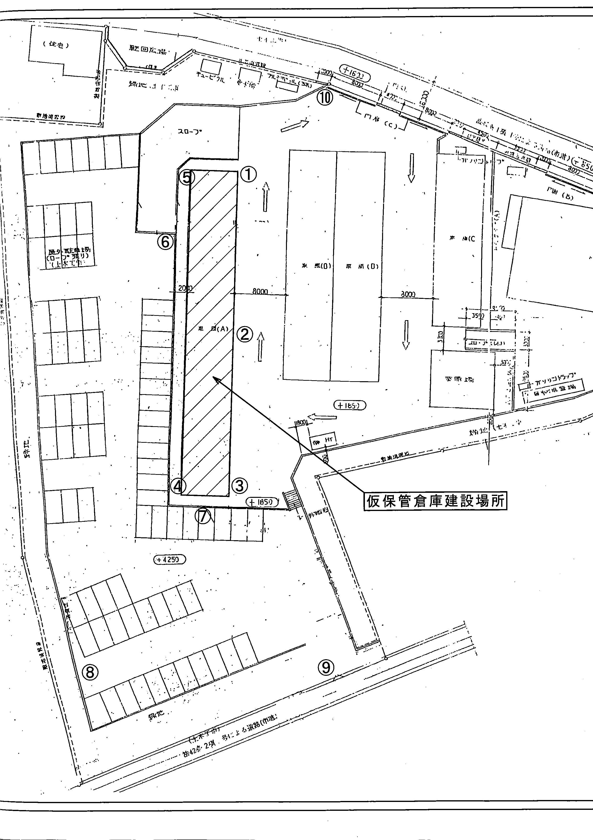
【焼却灰仮保管庫周辺】
測定結果（μSv(ﾏｲｸﾛｼｰﾍﾞﾙﾄ)/時）
測定日：平成２４年１０月２７日（土）
測定場所 | 放射線量[μSv/h]
① | ０．１０７
② | ０．１０６
③ | ０．１１５
④ | ０．１２５
⑤ | ０．１６３
⑥ | ０．１３９
⑦ | ０．１７０
⑧ | ０．１７９
⑨ | ０．１６２
⑩ | ０．１３０

